Применение методов рассеяния света для измерения агрегационных свойств крови
Масляницына А.И., Ермолинский П.Б., Семенов А.Н.
Студент 2 курса, студент 3 курса, аспирант
Московский государственный университет имени М.В.Ломоносова,
физический факультет, Москва, Россия
Email: stasyazavr2000@biomedphotonics.ru
Эритроциты, являющиеся основными форменными элементами крови, имеют способность взаимодействовать друг с другом, образовывая агрегаты клеток в покое или при их движении в потоке крови в сосудах и капиллярах. Процессы спонтанной агрегации эритроцитов (АЭ) и вынужденной дезагрегации эритроцитов (ДЭ) зависят от большого числа факторов [1]. Актуальность измерения и мониторинга параметров АЭ и ДЭ обусловлена тем, что при повышенной агрегации повышается вязкость крови, а это в свою очередь повышает гидродинамическое сопротивление току крови по сосудистой системе. Отклонение агрегационных параметров от нормы может существенно нарушить циркуляцию крови в организме, а также привести к развитию сосудистых патологий и сопутствующих осложнений. Повышенная АЭ наблюдается при сахарном диабете, сердечно-сосудистых заболеваниях, нарушениях мозгового кровообращения и других патологиях [2]. Применение методов рассеяния света при измерениях на образцах крови (in vitro) позволяет существенно повысить эффективность получения информации о микрореологическом статусе пациентов, мониторинга и целенаправленной коррекции параметров АЭ и ДЭ в процессе лечения заболеваний.
Целью данного исследования является оценка изменений агрегационных и деформационных параметров эритроцитов в норме и при артериальной гипертензии с помощью методов светорассеяния. Основная задача работы – демонстрация возможности применения методов светорассеяния при диагностике различных патологий на примере артериальной гипертензии.
Для измерений использовался лазерный агрегометр эритроцитов Реоскан (республика Корея) [3]. Принцип действия Реоскана при определении агрегационных параметров основан на измерении кинетики АЭ по изменению интенсивности света, рассеянного от тонкого слоя цельной крови. Поскольку большие агрегаты эритроцитов рассевают больше света вперед, чем отдельные эритроциты, то ход кривой кинетики агрегации дает возможность оценить параметры процесса АЭ и ДЭ.
В работе измерялись следующие характеристики спонтанной агрегации клеток и индуцированной сдвиговым напряжением их дезагрегации:
- Индекс агрегации (AI) – процентное соотношение клеток, которые успели образовать агрегаты за первые 10 секунд процесса спонтанной агрегации.
- Характерное время агрегации (T_{1/2}) – время, за которое половина клеток, находящихся в образце, провзаимодействовала между собой с образованием агрегатов.
- Критическое сдвиговое напряжение (CSS) – характеристика гидродинамической прочности агрегатов: напряжение сдвига, которое нужно приложить к агрегату, чтобы его разрушить.
На рис.1 представлены результаты измерений перечисленных параметров для образцов крови, взятой у группы пациентов с артериальной гипертензией (56 образцов, средний возраст пациентов 59±3 года) и у группы здоровых доноров - контрольной группы (8 образцов, средний возраст пациентов 57±9 года). Показаны средние значения и среднеквадратичные отклонения результатов измерений при усреднении по всем образцам каждой группы.

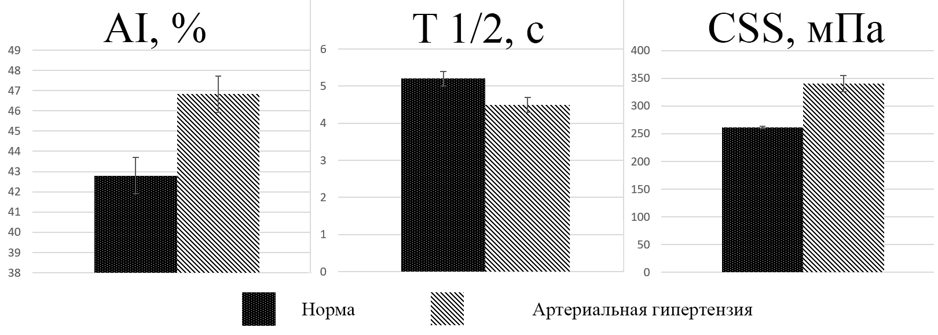
Рис.1: Результаты измерений параметров агрегации эритроцитов для образцов цельной крови больных артериальной гипертензией и контрольной группы здоровых доноров
Основываясь на результатах наших измерений можно сделать вывод, что агрегаты у пациентов с артериальной гипертензией прочнее и образуются быстрее, чем у здоровых людей. Наши результаты подтверждают эффективность использования данных методов для мониторинга агрегационных параметров крови при артериальной гипертензии.
Работа выполнена при финансовой поддержке РФФИ в рамках научного проекта № 17-02-01200.
Литература
1. Ярославская А.Н., Приезжев А.В., Родригес X., Ярославский И.В., Баттарби Г. Глава 2. Оптика крови // Оптическая биомедицинская диагностика, под. ред. В.В. Тучина. Физматлит. 2007. C. 157-196.
2. Кошелев В. Б., Максимов Г. В., Приезжев А. В., Соколова И. А. Реологические свойства крови при острых экспериментальных нарушениях церебральной гемодинамики // Современные проблемы биомеханики. 2006. Вып. 11. C. 94–106.
3. Shin S., Hou J. X., Suh J. S., Singh M. Validation and application of a microfluidic ektacytometer (RheoScan-D) in measuring erythrocyte deformability // Clinical Hemorheology and Microcirculation, 2007. Vol. 37, no. 4, p. 319-328.

